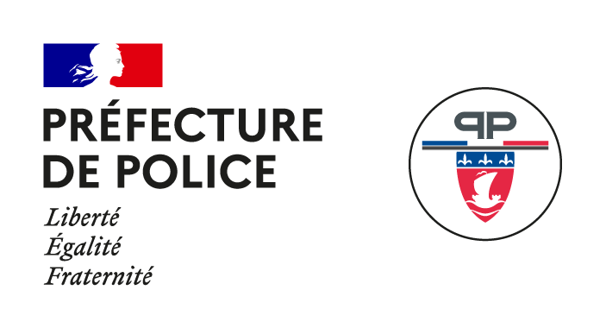
Offre d’apprentissage

INTITULÉ DE L'OFFRE : chargé de communication

DIRECTION OU SERVICE : DIPN77

LIEU D’APPRENTISSAGE : 51 rue du Général de Gaulle 77000 MELUN

Descriptif de l'employeur :
Ministère de l’Intérieur- Police Nationale- Direction interdépartementale de la Police Nationale Seine-et-Marne

Diplôme requis :
BAC ou équivalent

Diplômes préparés :
BTS : Design graphique option communication et médias numériques
BTS : Design graphique option communication et médias imprimés
DUT : Métiers du multimédia et internet
LICENCE : Chef de projet WEB et stratégies digitales
Diplôme National des Métiers d’Art et du Design ( mention graphisme)

Métier et famille de métiers :
information, communication, multimédia, infographiste

Descriptif de l'offre :
- Participer à la mise en œuvre de la politique de communication et de publication de la DIPN 77
- Gérer et animer les comptes réseaux sociaux de proximité en diffusant des messages à caractère opérationnel et de prévention.
- Concevoir et réaliser des outils et supports de communication interne ou externe ( photos, vidéos, infographie…)
- Gestion du site intranet de la DIPN77
- Identifier et mettre en œuvre des actions de communication et leur suivi

Missions :
Activités principales : infographie, communication réseaux sociaux, création et mise en place de projets de communication, gestion site intranet JOOMLA

Descriptif du profil recherché :
Compétences techniques souhaitées :
photoshop, illustrator, indesign,
éventuellement : première pro, final cut proX

Qualités souhaitées :
- rigueur
- motivation
- conscience professionnelle
- discrétion
- curiosité

Contacts pour renseignements et pour adresser CV + lettre de motivation :
ddsp77-communication@interieur.gouv.fr
Contact : Major exceptionnel CAUBLOT Laurence : 01.60.56.69.83

